Конспект занятия.

Педагог: Краюшкина Елена Юрьевна
Занятие: «Удивительный мир» - познавательное развитие
Возраст детей: 4 -6 лет
Тема занятия: «Что мы знаем о воде»
Цель занятия: Формирование знаний о свойствах воды.
Задачи:
обучающие: познакомить детей со свойствами воды (вкус, цвет, запах, текучесть). Уточнить значение ее для всего живого.
развивающие: развивать любознательность, мышление и речь детей; ввести в активный словарь детей слова: жидкость, бесцветная, безвкусная, прозрачная.
воспитательные: воспитывать бережное отношение к природе, воде.
Оборудование: инвентарь для опытов: стаканы с водой (по количеству детей), пустые стаканы, соль, сахар, зеленка, марганцовка, ложечки. Символы, обозначающие свойства воды; памятки: «Помыл руки – не забудь плотно закрыть кран»; кукла; панно «Кому нужна вода».

 | Этапы работы | Содержание этапа  (заполняется педагогом)
1. | Организационный момент  Цель: организация детей на занятии, мотивация детей к восприятию материала.  Методы и приемы: словесные, игровые – кукла. | Педагог:  Доброе утро! Я вам говорю.  Доброе утро! Я всех вас люблю!  Желаю вам хорошо заниматься!  Слушать внимательно, ума набираться!  – Сегодня ребята у нас гости, поздоровайтесь.  Дети: Доброе утро!  - Ребята, утром мне встретился Незнайка. Он был такой грустный. Я спросила его, что случилось, и он мне сказал, что наступила весна, снег тает, с крыши капают сосульки, идет дождик, а он совсем ничего не знает о воде. Я думаю, что мы ему сможем помочь.  -Поможем? (Ответы детей)  -Незнайка присаживайся на стульчик. Наши ребята то же ещё немного знают о воде, но вместе я уверена, мы все выясним.
2. | Актуализация знаний для изучения нового учебного материала),  Цель: выявление знаний детей по данной теме, активное включение детей в работу.  Методы и приемы: игровой, словесный. | -Ребята послушайте загадку.  Если руки наши в ваксе,  Если на нос сели кляксы,  Кто тогда нам первый друг,  Снимет грязь с лица и рук?  Без чего не сможет мама  Ни сготовить, ни стирать  Без чего, мы скажем прямо  Человеку умирать.  Чтобы лился дождик с неба,  Чтоб росли колосья хлеба,  Чтобы плыли корабли -  Жить нельзя нам без…(воды).  -Ребята, так что же такое вода? (Ответы детей)
3  4. | Основной этап.  Изучение нового материала.  Цель: знакомство со свойствами воды.  Методы и приемы: словесный, наглядный, игровой, практический.  Закрепление учебного материала.  Цель: формирование способности выделять главное и применять полученные знания на практике.  Методы и приемы: словесный, наглядный, игровой. | 1. Вводная беседа  - Ребята, сегодня на занятии мы с вами познакомимся со свойствами воды.  Вода – это жидкость. Она течет. Её можно налить во что-нибудь: в стакан, в ведро, в вазу. Её можно вылить, перелить из одного сосуда в другой. Вы хотите перелить воду из одного стакана в другой? (Ответы детей). Подходите к столам и поудобнее устраивайтесь. Сейчас будем экспериментировать.  Опыт №1 «Вода – это жидкость».  На столе два стакана в одном вода.  Вывод: Вода – это жидкость, ее можно наливать и переливать. А чтобы вам ребята, и тебе Незнайка, лучше это запомнить, я приготовила вот такой символ (вывешивается на доске).  - Ребята, как вы считаете, какого цвета вода? (Ответы детей). Сейчас мы это проверим.  Опыт № 2 «Вода бесцветная».  На столе у педагога стакан с молоком и стакан с водой.  - Какого цвета молоко? (Белого). А можно сказать про воду, что она белого цвета? (Ответы детей).  Вывод: вода не имеет цвета, она бесцветная. (Вывешивается символ).  - Ребята, я знаю, что вода хоть и бесцветная, но она может изменить свой цвет. Хотите убедиться в этом? А ты, Незнайка, хочешь? (Ответы).  Опыт № 3«Вода может менять цвет в зависимости от того, что в нее добавили».  На столе у педагога 2 стакана с водой, зелёнка, марганцовка. (Опыт проводит педагог).  - Я сейчас в воду добавлю волшебный кристаллик (марганцовку) и мы посмотрим, что произойдет с водой. Изменила свой цвет вода?  - А теперь я в воду добавлю волшебную капельку (зелёнку). Посмотрим, что произошло. Изменила свой цвет вода?  Вывод: вода может менять цвет в зависимости от того, что в нее добавили.  - А теперь, я предлагаю вам попробовать воду на вкус. (Детям предлагается кипяченая вода).  - Какая она? Сладкая? Соленая? Горькая?  Вывод: вода не имеет вкуса, она безвкусная.  - А чтобы вы не забыли, вот вам еще один символ.  Опыт № 4 «Вода может менять вкус».  (Детям раздаются тарелочки с солью или сахаром, ложечки).  - Давайте проведем небольшой опыт. Положите в стаканчик с водой вещество, которое находится у вас на столе (педагог демонстрирует). Размешайте, а теперь попробуйте воду. Какая она стала на вкус? (Ответы детей).  -Как вы думаете, что вы добавили в воду? (Ответы).  Вывод: вода может принимать вкус того вещества, которое в нее добавили.  Опыт № 5 «Вода не имеет запаха».  - А теперь, я предлагаю вам, ребята, понюхать воду. Пахнет ли она чем-нибудь?  Вывод: вода ни чем не пахнет, у нее нет запаха. (Символ).  - Ребята, посмотрите, сколько капелек – символов у нас собралось. Давайте из них сделаем книжечку – памятку.  Изготовление книжки – памятки  - А сейчас поиграем.  Игровая пауза «Вода»  Ах, вода, вода, вода («Моем руки»)  Будем чистыми всегда!  Брызги - вправо, брызги - влево! («Стряхиваем водичку с рук»)  Мокрым стало наше тело!  Полотенчиком пушистым («Вытираем руки»)  Вытрем ручки очень быстро.  -А сейчас, я предлагаю вам пройти и сесть на стульчики.  - Мы сегодня много экспериментировали с водой, но давайте расскажем Незнайке, для чего нужна вода и кому?  Творческая игра «Кому нужна водичка»  Дети встают в круг и получают карточки с рисунками различных жителей земли: животных, растений, людей. Ведущий играет роль капельки воды (у него чашечка с водой)  -Для чего нужна водица?  Чтоб попить и чтоб умыться,  Детям, чтобы поплескаться,  Маме, чтобы постираться,  Травке чтобы зеленеть,  Колоскам, чтобы созреть,  Всем деревьям, чтоб расти,  Всем цветам, чтобы цвести.  Ведущий брызгает на детей водой из чашечки. Те, на кого попадают капли воды, должны сказать, для чего вода нужна тем, кто изображен на их карточках  Работа с панно «Кому нужна вода».  - Молодцы, ребята! Ну что, Незнайка, узнал что-нибудь нового о воде?  Незнайка. Да! Только это трудно запомнить.  - А ребята тебе, Незнайка, еще раз напомнят. Слушай и запоминай.  (С опорой на символы).  Вода – это жидкость, ее можно налить, перелить, вылить.  Вода – бесцветная.  Вода – безвкусная.  Вода не имеет запаха.  Незнайка. Спасибо, ребята, теперь я все знаю о воде.  - А ты знаешь, Незнайка, что воду нужно беречь, и когда моешь руки, надо сразу закрыть кран?  Незнайка. А зачем ее беречь. Вон сколько воды!  - Воды много, но для умывания, приготовления пищи необходима только очищенная вода. А чтобы получить очищенную воду, люди затрачивают много сил. Вот поэтому воду нужно беречь и плотно закрывать кран.  - А чтобы ты, Незнайка, не забыл про это, вот тебе памятка – напоминание «Помыл руки – плотно закрой кран».  Незнайка. Спасибо, ребята, теперь я ни за что не забуду закрыть кран.
5.
 | Задание на дом  Цель: нацеливание детей на применение новых знаний в жизни  Метод: частично-поисковый | - Ребята, я и вам подарю такие памятки, чтобы вы их повесили дома над краном, а одну мы повесим у себя в умывальной комнате. Согласны?  - Занятие наше мне хочется закончить такими словами  Человек! Запомни навсегда:  Символ жизни на Земле – ВОДА!  Экономь её и береги.  Мы ведь на планете не одни!

Приложение №1

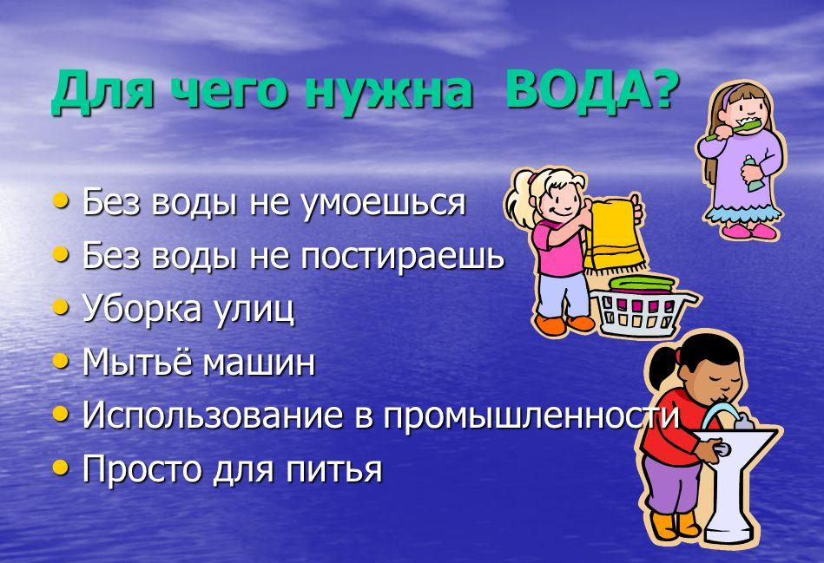

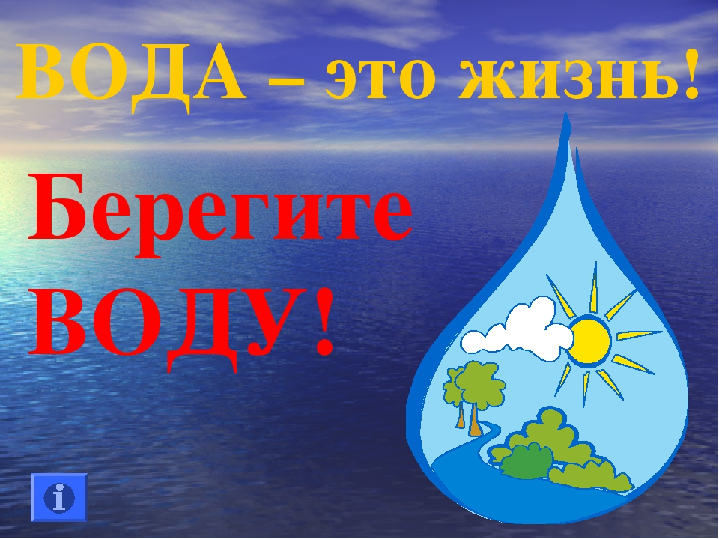

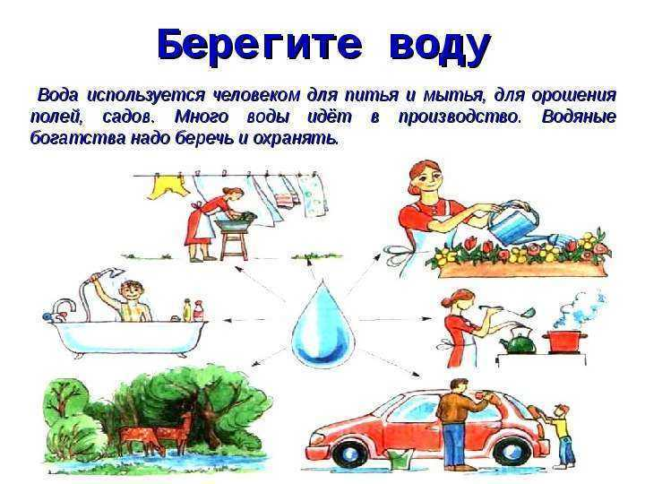

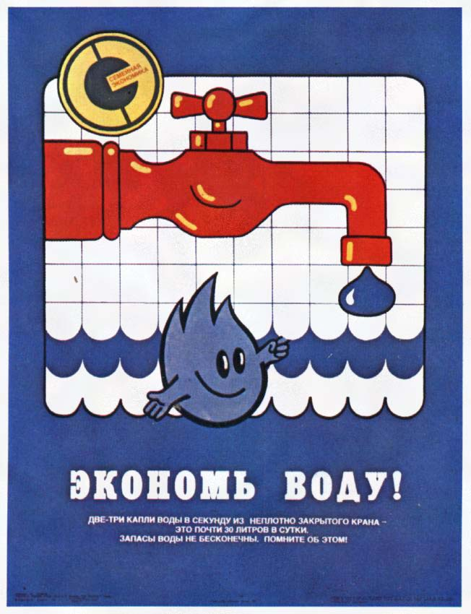

Памятка
Помыл руки – плотно закрой кран!

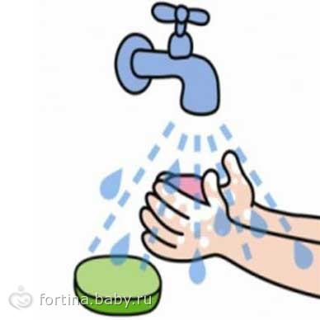

Приложение №2

Книжечка - капелька.

Символы изготовлены в виде капелек воды. Из этих капелек собираем книжку – памятку.

1.
Вы слыхали о воде?
Говорят она везде.
В море, луже, океане
И в водопроводном кране!
2.
Три четверти планеты – моря и океаны, а остальное суша.
3.
Перельём мы без труда, ведь жидкая вода.
4.
Видны предметы без труда, значит, прозрачная вода.
5.
Растворяет вещества и свой цвет меняет вода.
6.
Перечёркнут язычок- вкус отсутствует дружок!
7.
Растворяет вода вещества и свой вкус изменяет она.
8.
Нос зачёркнут - не беда! Ведь без запаха вода.

